Señal de entrada (Extremos)

|  |  |  |  |
| --- | --- | --- | --- |
| Simulación | | Circuito físico | |
|  | Vp = 20.7 V |  | Vp = 21.2 V |
| Vpp = 41.4 V | Vpp = 42 V |
| VRMS = 14.7 V | VRMS = 14.4 V |
| Análisis | |  | Vp = 19.8 V |
| Vpp = 39.6 V |
| VRMS = 14 V |

Señal de entrada (Tab Central)

|  |  |  |  |
| --- | --- | --- | --- |
| Simulación | | Circuito físico | |
|  | Vp = 10.3 V |  | Vp = 10.8 V |
| Vpp = 20.6 V | Vpp = 21.2 V |
| VRMS = 7.32 V | VRMS = 7.14 V |
| Análisis | |  | Vp = 9.8 V |
| Vpp = 19.6 V |
| VRMS = 7 V |

|  |  |  |  |
| --- | --- | --- | --- |
| Simulación | | Circuito físico | |
|  | Vp = 19.4 V |  | Vp = 20.8 V |
| Vmedio = 6.4 V | Vmedio= 6.63 V |
| VRMS = 9.7 V | VRMS = 10.2 V |
| Análisis | |  | Vp = 19 V |
| Vmedio = 6.14 V |
| VRMS = 9.8 V |

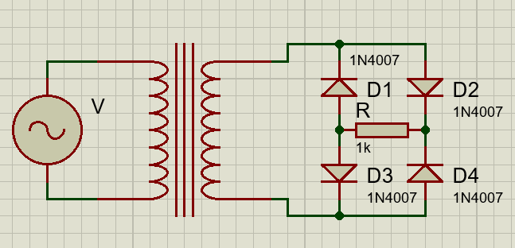

|  |  |  |  |
| --- | --- | --- | --- |
| Simulación | | Circuito físico | |
|  | Vp = 18.9 V |  | Vp = 20 V |
| Vmedio = 11 V | Vmedio= 11.9 V |
| VRMS = 13.4 V | VRMS = 13.4 V |
| Análisis | |  | Vp = 19.5 V |
| Vmedio = 11.28 V |
| VRMS = 13.2 V |

|  |  |  |  |
| --- | --- | --- | --- |
| Simulación | | Circuito físico | |
|  | Vp = 10 V |  | Vp = 10.2 V |
| Vmedio = 5.8 V | Vmedio= 6.06 V |
| VRMS = 6.2 V | VRMS = 6.82 V |
| Análisis | |  | Vp = 9.8 V |
| Vmedio = 5.6 V |
| VRMS = 6.4 V |